Gemeente | Plaats/ gebied
Rotterdam | Centrum  Charlois  Delfshaven  Feijenoord  Hillegersberg-Schiebroek  Hoogvliet  IJsselmonde  Kralingen-Crooswijk  Noord  Overschie  Pernis  Prins- Alexander  Rozenburg | 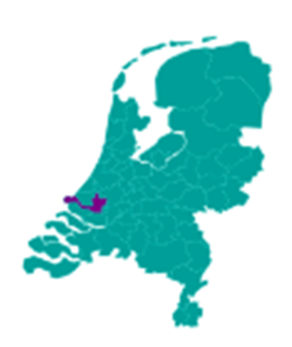
Capelle a/d IJssel
Krimpen a/d IJssel
Zuidplas | Nieuwerkerk a/d IJssel
Lansingerland | Bergschenhoek  Berkel en Rodenrijs
Barendrecht
(let op: een deel van Barendracht valt onder een andere afdeling)
Albrandswaard | Poortugaal  Rhoon
Nissewaard | Spijkenisse  Bernisse (Abbenbroek, Biert, Geervliet, Heenvliet, Simonshaven, Zuidland)
Brielle | Brielle  Vierpolders  Zwartewaal
Hellevoetsluis | Hellevoetsluis  Nieuw-Helvoet  Nieuwenhoorn  Oudenhoorn
Westvoorne | Oostvoorne  Rockanje

